***“…วิถีทางดำเนินของบ้านเมืองและของประชาชนทั่วไป มีความเปลี่ยนแปลงมาตลอดเนื่องมาจากความวิปริตผันแปรของวิถีแห่งเศรษฐกิจ สังคม การเมืองและอื่นๆของโลก ยากยิ่งที่เราจะหลีกเลี่ยงให้พ้นได้ จึงต้องระมัดระวัง ประคับประคองตัวเรามากขึ้นโดยเฉพะเรื่องการเป็นอยู่โดยประหยัด เพื่อที่จะอยู่ให้รอดและก้าวหน้าต่อไปโดยสวัสดี…”***

*พระบรมราโชวาท พระราชทานแก่ประชาชนชาวไทยโอกาสขึ้นปีใหม่ พุทธศักราช 2522*

**&&&&& ❀&&&&&**

**&&&&& ❀&&&&&**

** จดหมายข่าว องค์การบริหารส่วนตำบลจอมศรี อ.เชียงคาน จ.เลย**

***ข่าวกิจกรรม***

***✽โครงการอบต.เคลื่อนที่ให้บริการประชาชน ➠ เมื่อวันที่ 5 กุมภาพันธ์ 2558 องค์การบริหารส่วนตำบล จอมศรี ดำเนินงานตามโครงการ อบต. เคลื่อนที่ให้บริการประชาชน (เพื่อให้บริการจ่ายเบี้ยยังชีพผู้พิการและผู้สูงอายุ ที่ประสงค์ รับเงินสด ให้บริการตรวจสุขภาพเบื้องต้น บริการตัดผมชาย และมอบของรางวัล แก่ผู้เข้าร่วมโครงการ ประจำเดือน กุมภาพันธ์ 2558)***

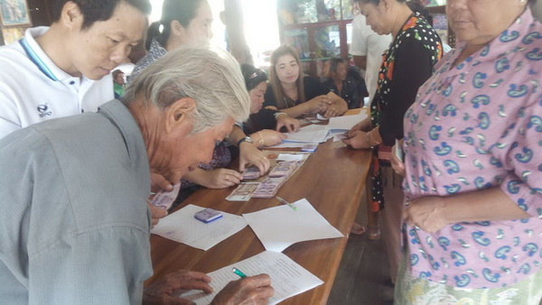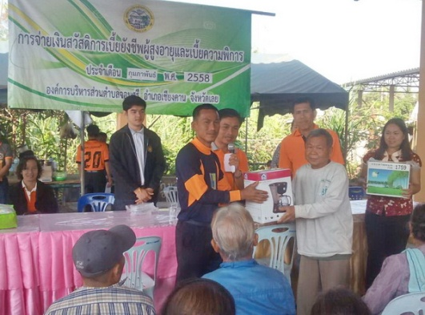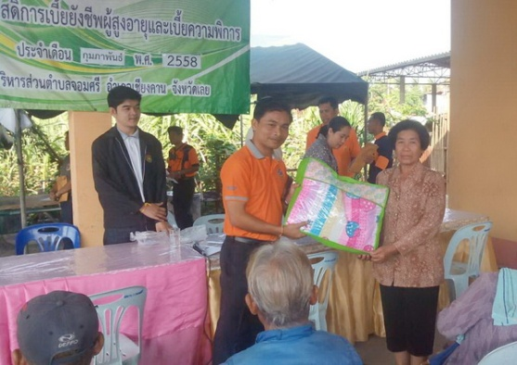

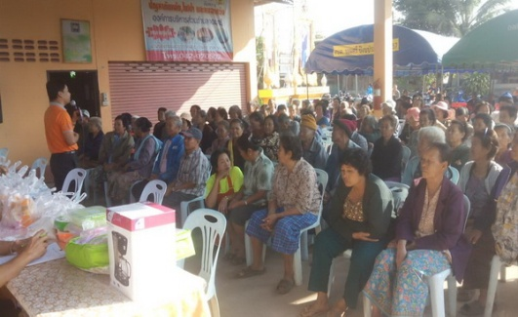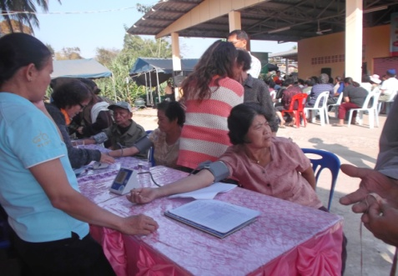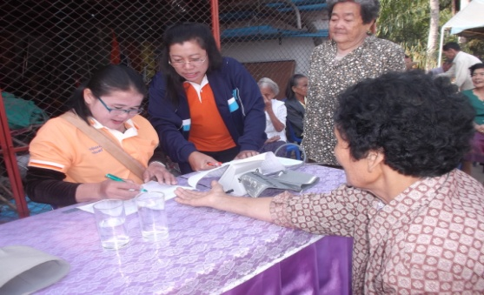

***✽การประชุมสภา สมัยสามัญ สมัยที่ 1/2558 ➠ เมื่อวันที่ 11 กุมภาพันธ์ 2558 สภาองค์การบริหารส่วนตำบล จอมศรี ดำเนินการจัดประชุมสมัยสามัญ สมัยที่ 1/2558***  ณ ห้องประชุมสภาองค์การบริหารส่วนตำบลจอมศรี อำเภอ เชียงคาน จังหวัดเลย เพื่อกำหนดสมัยประชุมสามัญ ประจำปี 2558

***ป้องกันและแก้ไขปัญหายาเสพติด ➠ เมื่อวันที่ 10 พฤษภาคม 2556 องค์การบริหารส่วนตำบลจอมศรี ได้ดำเนินงานตามโครงการป้องกันและแก้ไขปัญหายาเสพติดประจำปี 2556 เพื่อให้เด็ก เยาวชนและประชาชนได้รับรู้และตระหนักถึงพิษภัยของยาเสพติด ได้ใช้เวลาว่างให้เกิดประโยชน์ โดยไม่มั่วสุมกับยาเสพติด เพื่อให้มีความตระหนักและเห็นความสำคัญของการเล่นกีฬา เพื่อส่งเสริมให้เยาวชนเกิดความรักสามัคคี รู้แพ้ รู้ชนะ รู้อภัย และห่างไกลยาเสพติด***

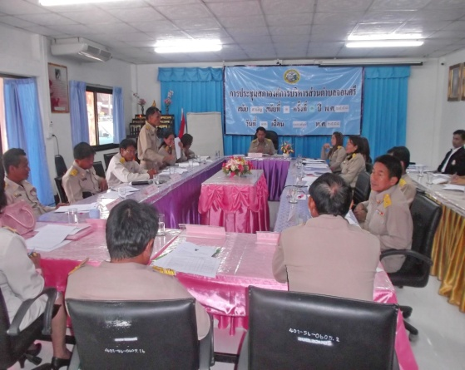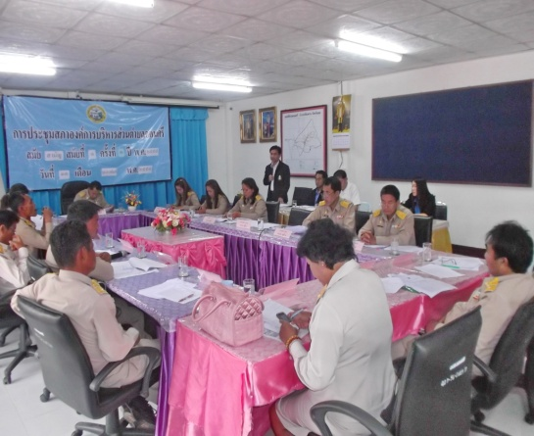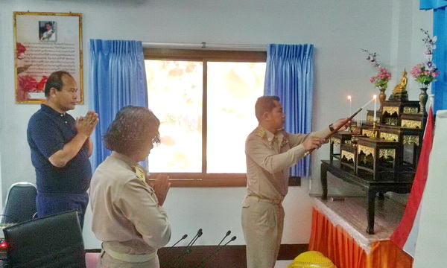

***✽เวทีความคิดเห็นปฏิรูปประเทศไทย โครงการคนไทยหัวใจเดียวกัน ➠*** เมื่อวันที่ 17 กุมภาพันธ์ 2558 องค์การบริหารส่วนตำบลจอมศรี ร่วมกับกองอำนวยการรักษาความมั่นคงภายในจังหวัดเลย เปิดเวทีให้ประชาชนในภาคส่วนต่างๆได้มีส่วนร่วมในการแสดงความคิดเห็นกับการปฏิรูปประเทศในกลุ่มปัญหา 11 ด้าน เช่น ด้านการเมือง ด้านการบริหารราชการแผ่นดิน ด้านกระบวนการยุติธรรม ด้านการปกครองท้องถิ่น ด้านการศึกษา ด้านเศรษฐกิจ ด้านพลังงาน ฯลฯ โดยมีวัตถุประสงค์

1.เพื่อรับทราบข้อคิดเห็นของประชาชนทุกภาคส่วนในการปฏิรูปประเทศ

2.เพื่อเป็นการปฏิรูปประเทศ

3.เพื่อเป็นการขจัดข้อขัดแย้งและมีความรู้ความเข้าใจสมานฉันท์ของประชาชนในพื้นที่

***ป้องกันและแก้ไขปัญหายาเสพติด ➠ เมื่อวันที่ 10 พฤษภาคม 2556 องค์การบริหารส่วนตำบลจอมศรี ได้ดำเนินงานตามโครงการป้องกันและแก้ไขปัญหายาเสพติดประจำปี 2556 เพื่อให้เด็ก เยาวชนและประชาชนได้รับรู้และตระหนักถึงพิษภัยของยาเสพติด ได้ใช้เวลาว่างให้เกิดประโยชน์ โดยไม่มั่วสุมกับยาเสพติด เพื่อให้มีความตระหนักและเห็นความสำคัญของการเล่นกีฬา เพื่อส่งเสริมให้เยาวชนเกิดความรักสามัคคี รู้แพ้ รู้ชนะ รู้อภัย และห่างไกลยาเสพติด***

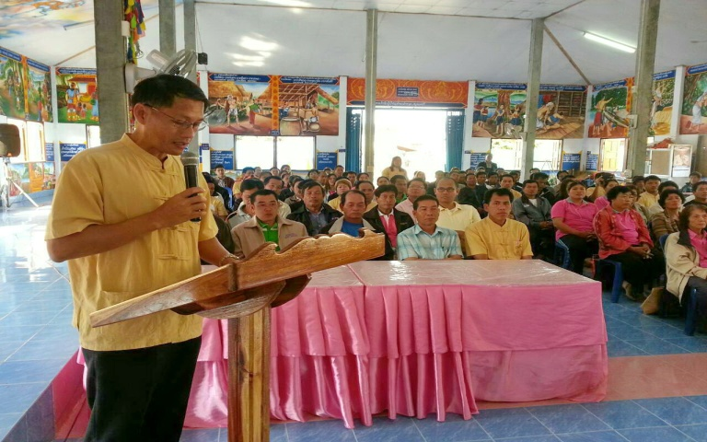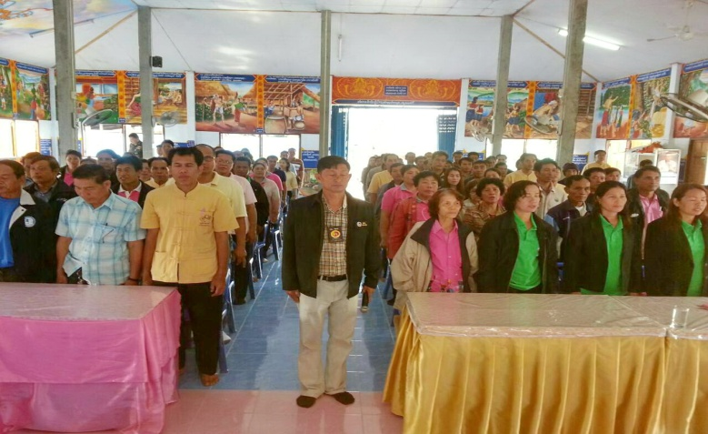

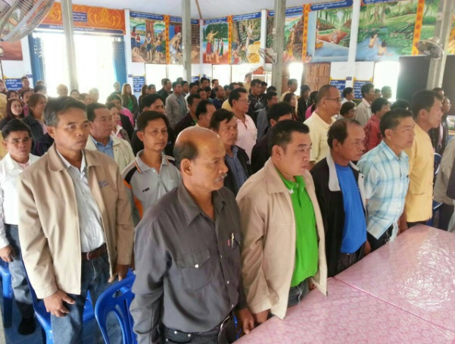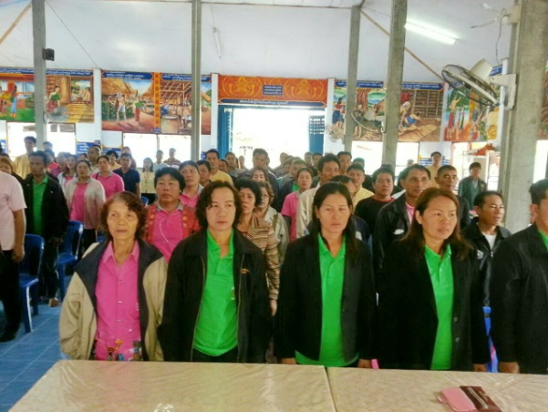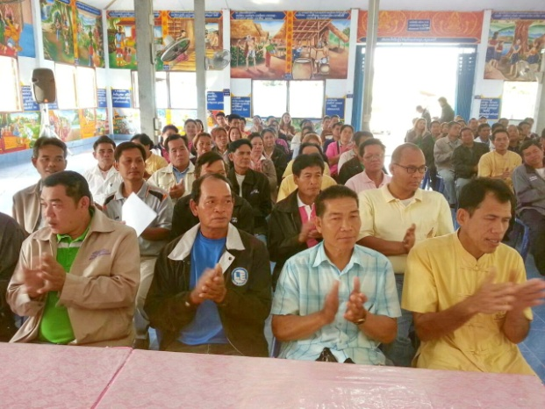

***✽กิจกรรมบริการสาธารณะ***

-***กิ -กิจกรรมรณรงค์การรักษาความสะอาด***

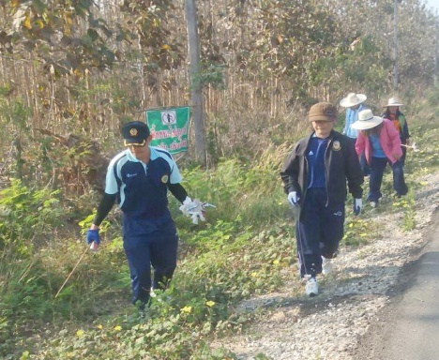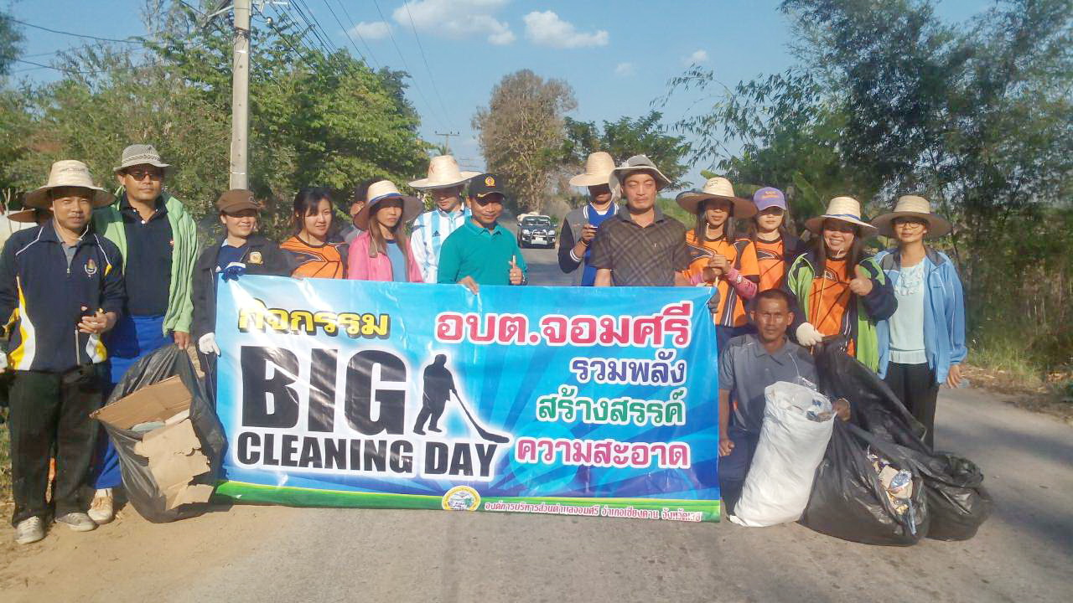 ***เก็บขยะ ถนนเลย-เชียงคาน (บ้านแสนสำราญ) ,ถนนสายจอมศรี-หินตั้ง (วันที่ 4 กุมภาพันธ์ 2558)***

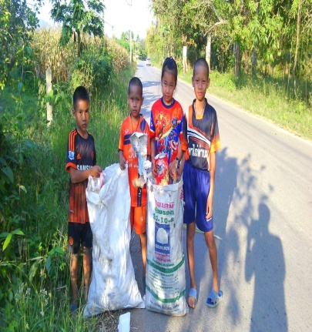

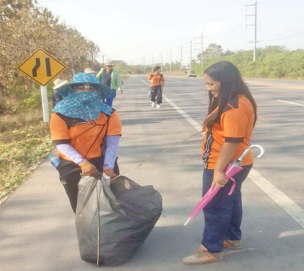

***เก็บขยะ ถนนสายหินตั้ง-ท่าบม (วันที่ 27 กุมภาพันธ์ 2558)***

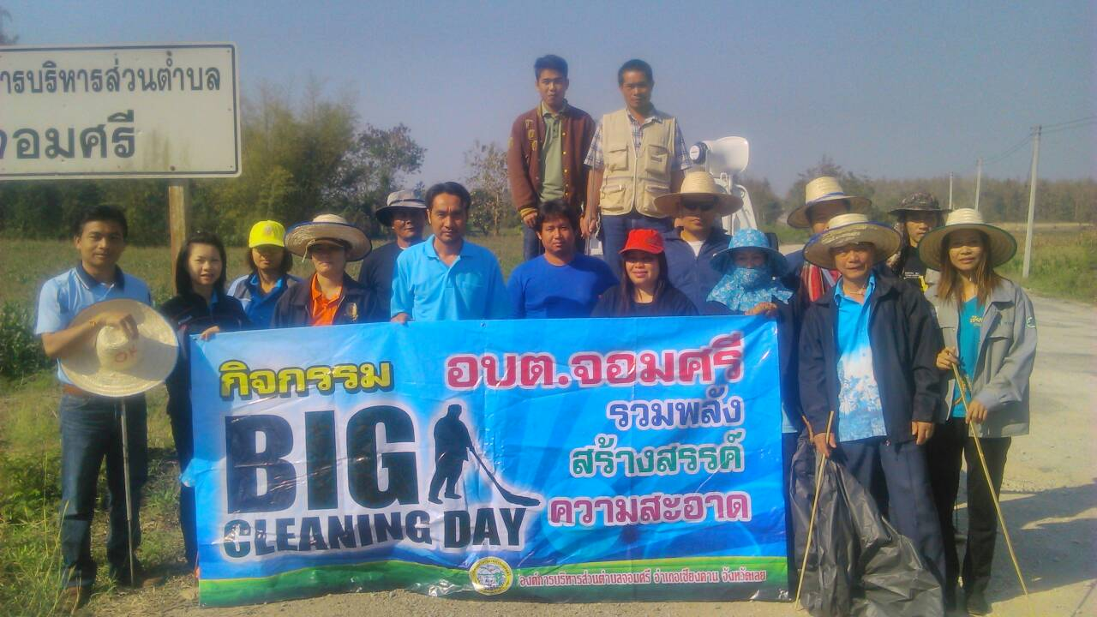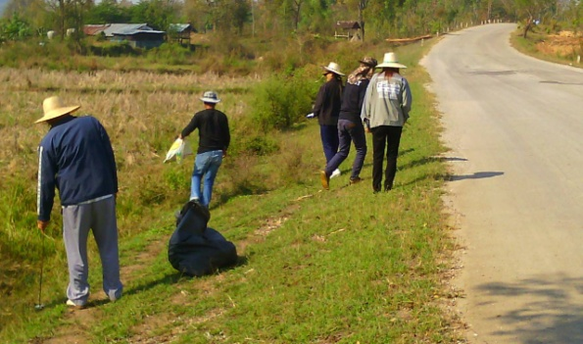

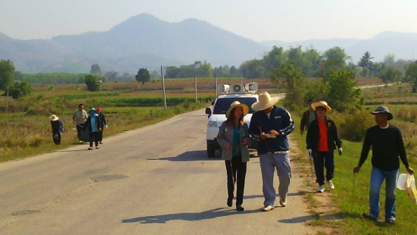

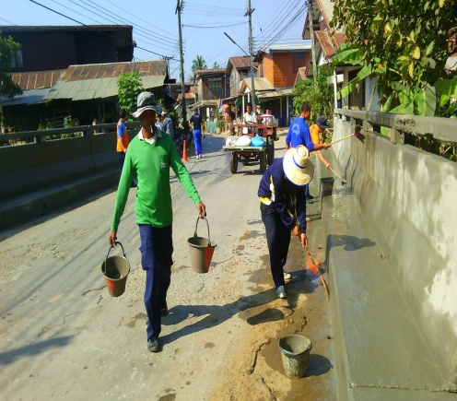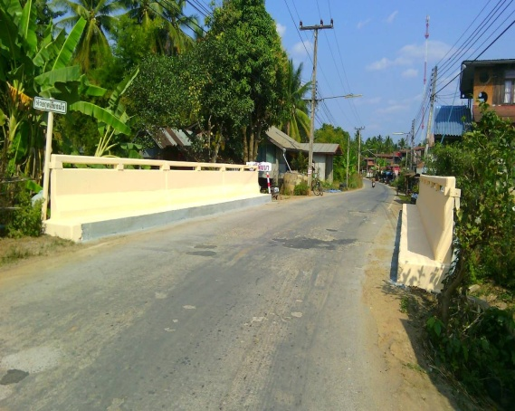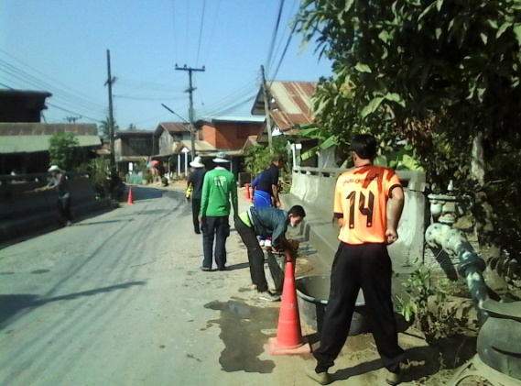***ทำความสะอาด สะพานบ้านศรีพัฒนา หมู่ 5***

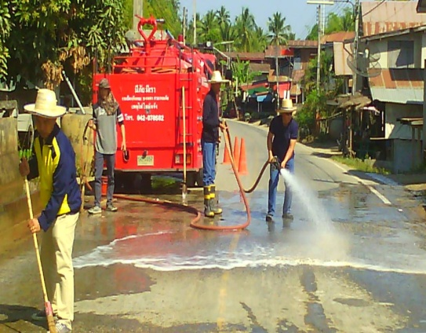

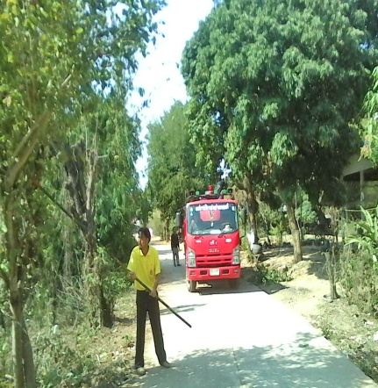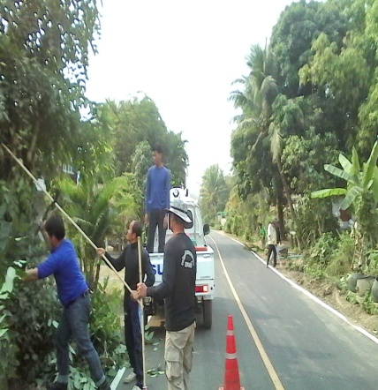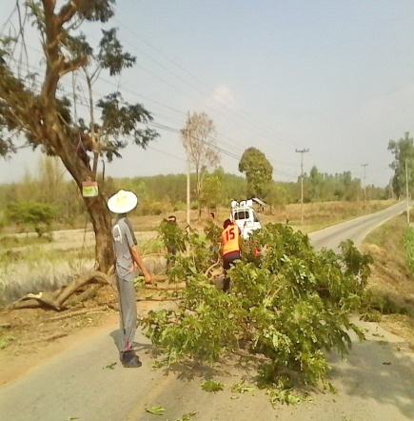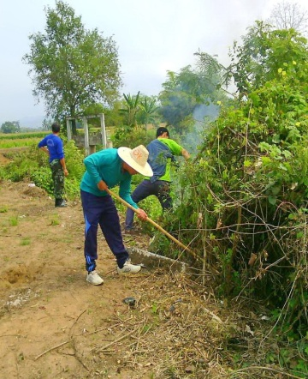***ตัดต้นไม้ข้างทาง***

-กิจ ***-กิจกรรมปรับปรุงซ่อมแซมระบบประปา***

-กิจ ***-กิจกรรมปรับปรุงซ่อมแซมไฟฟ้าสาธารณะ***

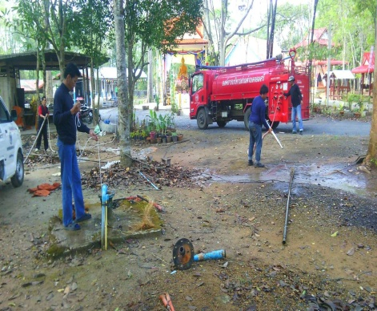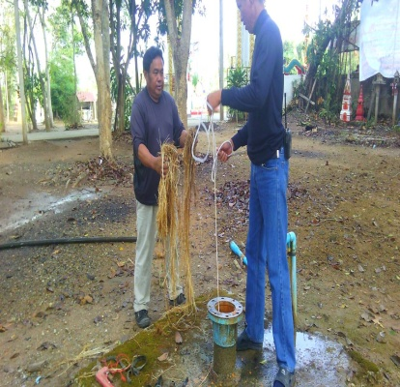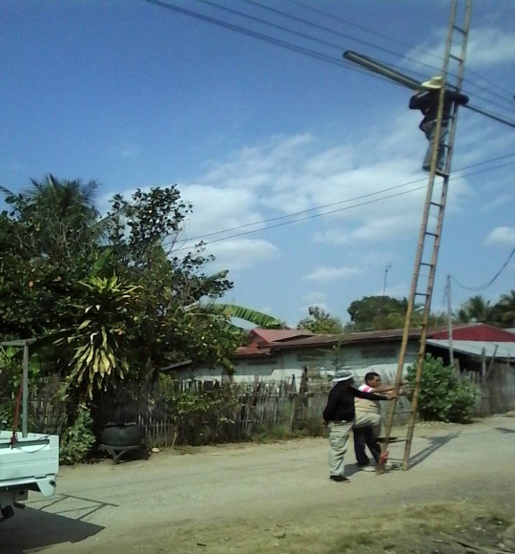

**บ้านนาสี หมู่ที่ 1**

-กิจ -กิจกรรมปรับปรุงซ่อมแซมถนน

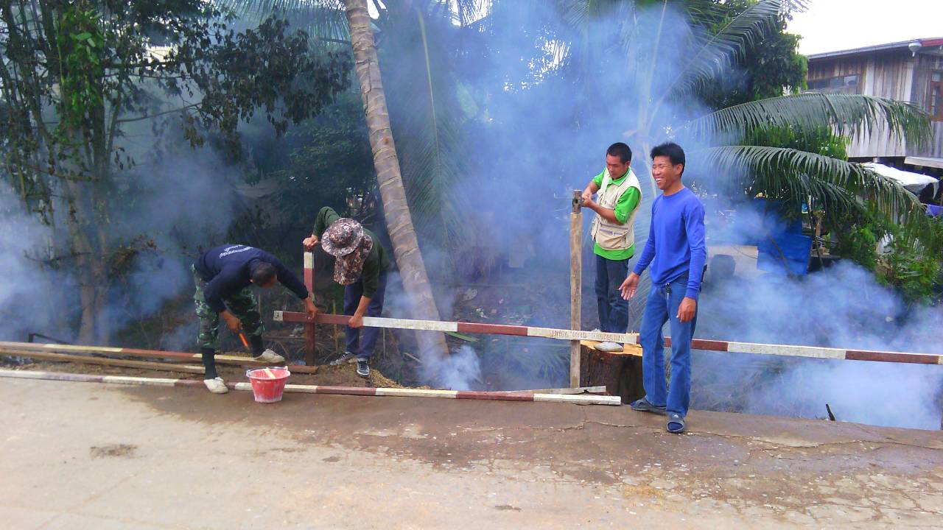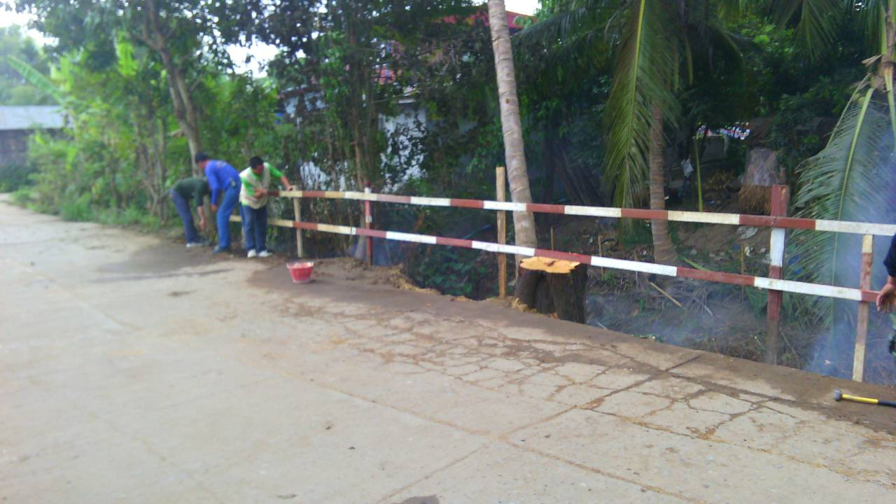**ก่อสร้างราวกันตก บ้านจอมศรี หมู่ที่ 8**